Activité de synthèse
Compléter le texte avec les notions clés et mots-clés ci-dessus.
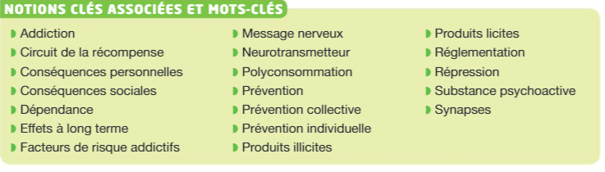
- Addiction, facteurs de risque addictif et mécanisme physiologique

L’addiction est une maladie cérébrale définie par uneˍˍˍˍˍˍˍˍˍˍˍˍˍˍˍˍˍˍˍˍˍˍˍˍˍˍˍˍˍˍà uneˍˍˍˍˍˍˍˍˍˍˍˍˍˍˍˍˍˍˍˍˍˍˍˍˍˍˍˍˍˍ (addiction avec produit) ou à une activité (addiction comportementale), avec des conséquences néfastes pour la santé. Parmi lesˍˍˍˍˍˍˍˍˍˍˍˍˍˍˍˍˍˍˍˍˍˍˍˍˍˍˍˍˍˍ, on trouve les facteurs liés à l’individu, les facteurs liés à l’environnement et ceux liés à la substance ou au comportement.
ˍˍˍˍˍˍˍˍˍˍˍˍˍˍˍˍˍˍˍˍˍˍˍˍˍˍˍˍˍˍest caractérisée par une surstimulation des neurones d’une zone du cerveau appeléeˍˍˍˍˍˍˍˍˍˍˍˍˍˍˍˍˍˍˍˍˍˍˍˍˍˍˍˍˍˍoù est libéré de manière plus importante et plus rapide unˍˍˍˍˍˍˍˍˍˍˍˍˍˍˍˍˍˍˍˍˍˍˍˍˍˍˍˍˍˍ, la dopamine. Cette molécule est libéré au niveau des ˍˍˍˍˍˍˍˍˍˍˍˍˍˍˍˍˍˍˍˍˍˍˍˍˍˍˍˍˍˍet permet de transférer leˍˍˍˍˍˍˍˍˍˍˍˍˍˍˍˍˍˍˍˍˍˍˍˍˍˍˍˍˍˍ entre deux neurones.

- Les conséquences des addictions

Les addictions provoquent sur la santé des effets immédiats et desˍˍˍˍˍˍˍˍˍˍˍˍˍˍˍˍˍˍˍˍˍˍˍˍˍˍˍˍˍˍ (risque de cancers). Ces effets sont démultipliés en cas de prise d’au moins deux substances psychoactives, on parle alors de ˍˍˍˍˍˍˍˍˍˍˍˍˍˍˍˍˍˍˍˍˍˍˍˍˍˍˍˍˍˍ. Les addictions ont aussi des ˍˍˍˍˍˍˍˍˍˍˍˍˍˍˍˍˍˍˍˍˍˍˍˍˍˍˍˍˍˍ (isolement, violences…) et des ˍˍˍˍˍˍˍˍˍˍˍˍˍˍˍˍˍˍˍˍˍˍˍˍˍˍˍˍˍˍ (absentéisme, décrochage scolaire…).

- Préventions individuelle et collective

La ˍˍˍˍˍˍˍˍˍˍˍˍˍˍˍˍˍˍˍˍˍˍˍˍˍˍˍˍˍˍ repose sur une prise de conscience de son addiction et la consultation d’un addictologue. La ˍˍˍˍˍˍˍˍˍˍˍˍˍˍˍˍˍˍˍˍˍˍˍˍˍˍˍˍˍˍ visant à protéger les populations repose sur des lois, des campagnes d’information et la présence de dispositifs tels les centres de soins d’accompagnement et de prévention en addictologie (CSAPA), les consultations jeunes consommateurs (CJC)…

- Réglementation et répression

La ˍˍˍˍˍˍˍˍˍˍˍˍˍˍˍˍˍˍˍˍˍˍˍˍˍˍˍˍˍˍ classe les produits psychoactifs en deux catégories : les ˍˍˍˍˍˍˍˍˍˍˍˍˍˍˍˍˍˍˍˍˍˍˍˍˍˍˍˍ réglementés dont l’usage et la vente sont autorisés (alcool, tabac, médicaments…) ; les ˍˍˍˍˍˍˍˍˍˍˍˍˍˍˍˍˍˍˍˍˍˍˍˍˍˍˍˍˍˍ dont l’usage et le trafic sont interdits (cannabis, cocaïne…).
Enfin, de la ˍˍˍˍˍˍˍˍˍˍˍˍˍˍˍˍˍˍˍˍˍˍˍˍˍˍˍˍˍˍ est prévue pour toute personne ne respectant pas la réglementation.

